Фотоотчет занятия в разновозрастной группе
на тему
“В гостях у сказок Пушкина”

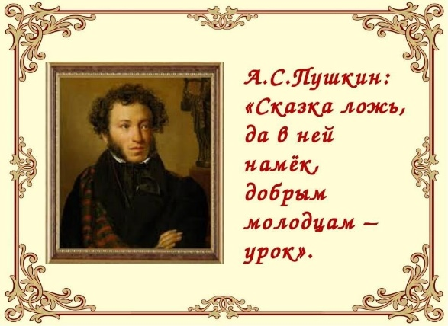
Цель: привитие любви к произведениям отечественной литературы, воспитание чуткости к художественному слову, закрепление и расширение знаний детей о творчестве А. С. Пушкина.
10 февраля в России считается днём памяти А.С. Пушкина. Сказки Александра Сергеевича Пушкина близки и дороги, как взрослым, так и детям. Они не похожи одна на другую. Каждая из них по-своему любима не одним поколением.
В нашем детском саду № 5
р. п. Земетчино (Филиал №
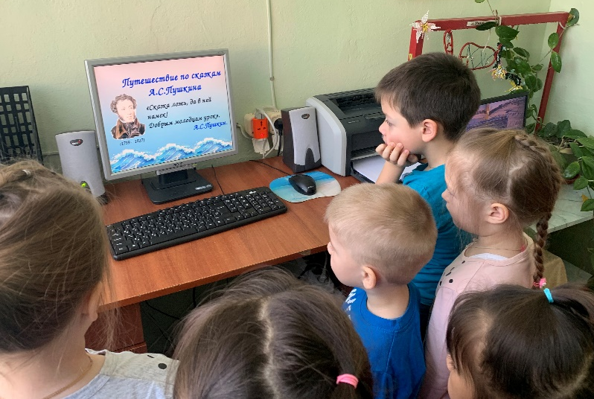
1), 9 февраля прошло тематическое занятие «В гостях у сказок Пушкина». Ребята окунулись в мир пушкинских сказок. Мы с детьми вспомнили любимые сказки А. С. Пушкина: «Сказка о золотом петушке», «Сказка
о рыбаке и рыбке», «Сказка о царе Салтане» и другие. Дети с удовольствием слушали стихи, отрывки из сказок, с большим интересом рассматривали иллюстрации книг и презентацию «Путешествие
по сказкам А. С. Пушкина»
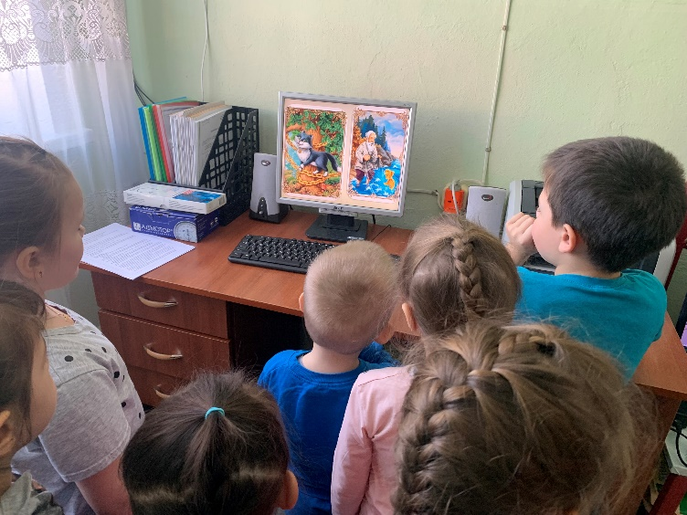
А также лепили «Золотая рыбка желаний» А.С Пушкин «Сказка о рыбаке и рыбке».
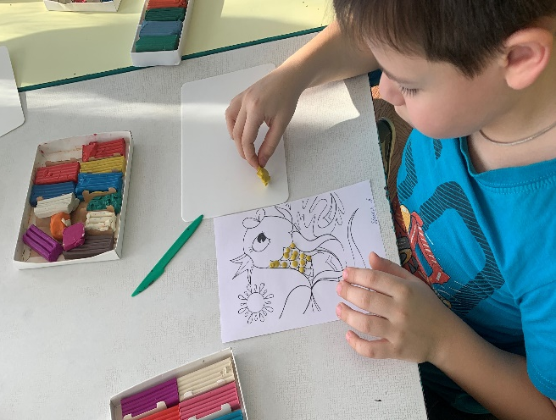
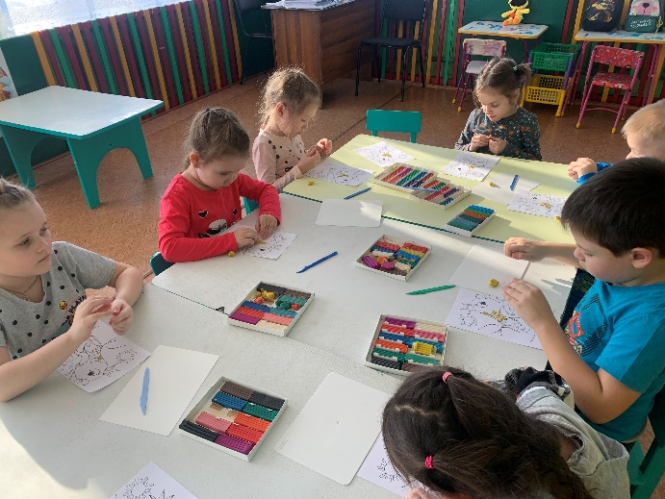

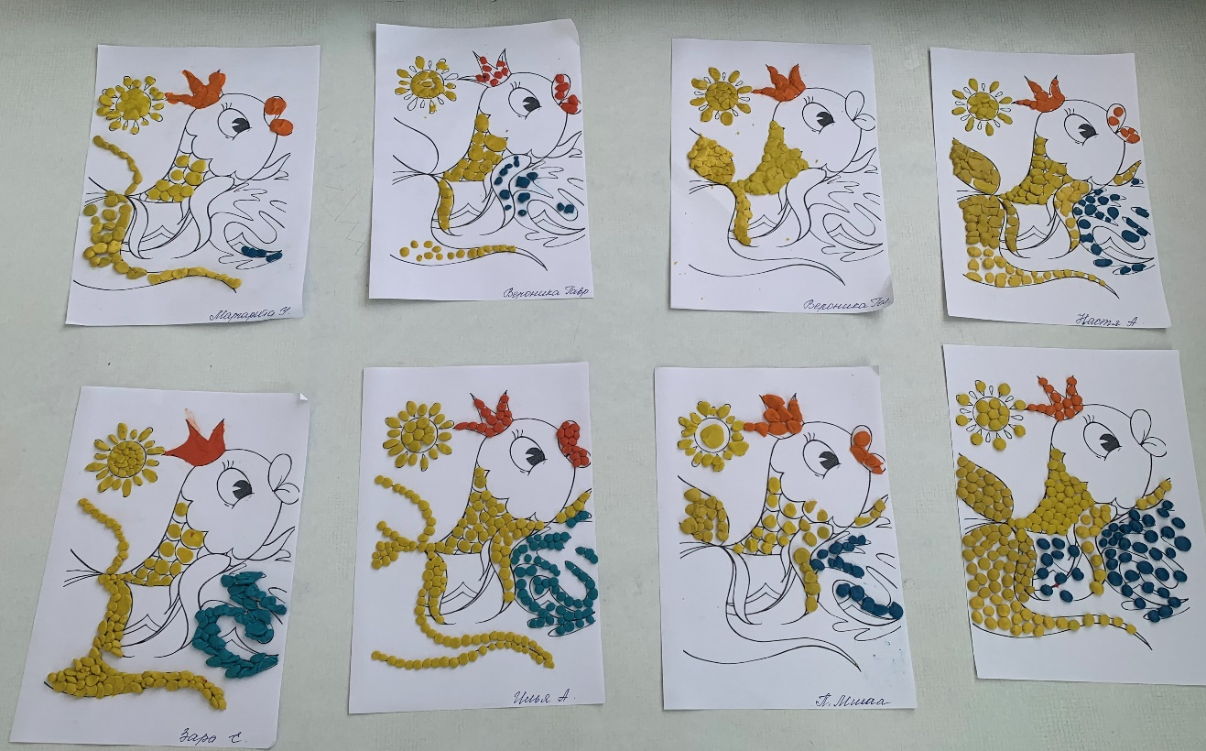

Эта рыбка не простая,
Эта рыбка- золотая.
Найдешь с ней понимание-
Исполнит три твоих желания!

В уголке родителей организовали выставку книг А. С. Пушкина, чтобы не только дети, но и родители вспомнили поэта.
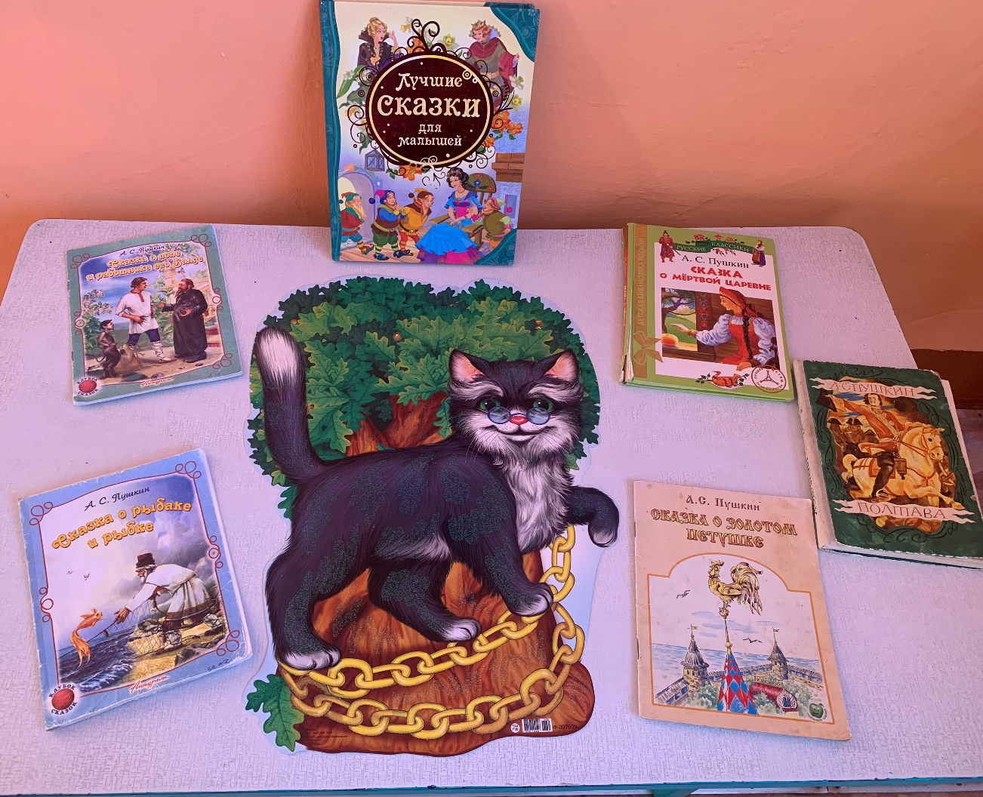
Побуждая интерес к творчеству великого поэта, мы стараемся воспитывать у детей чувство прекрасного, любовь к художественной литературе, русскому языку, Родине.

